物联网智慧校园应用系统需求书

日期 | 版本 | 说明 | 作者
2015年5月4日 | V1.0 | 编写物联网智慧校园应用系统需求书初稿 | 黄敏恒
2015年5月23日 | V1.1 | 修稿 | 贾红娓

一、总体要求
“物联网智慧校园应用系统”是学校智慧校园建设中以物联网技术为核心，搭建统一的适合学校教学、管理和绿色校园的集数据采集、功能应用、数据挖掘为一体的统一的云平台。云平台中包括云存储和虚拟化技术以及云客户端，使得学校的师生随时随地地使用各种云端工具访问云平台的服务信息，极大地改善了校园的教学和管理环境。 同时通过云端的数据分析和数据挖掘，预测学校未来的发展，为学校的教学管理、能源管理和网络资源建设和管理等方面决策提供支持，大大提高学校的管理水平，实现“智慧办学”的目标。
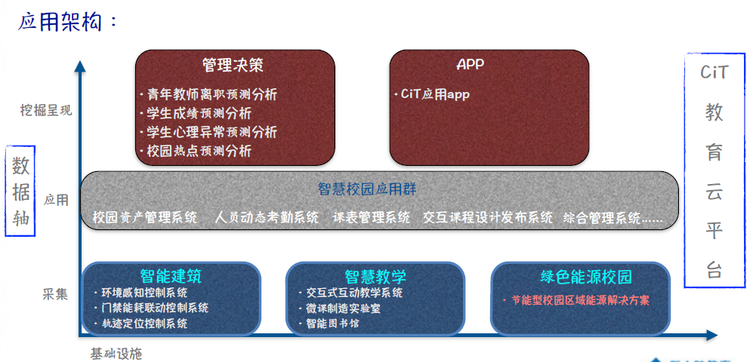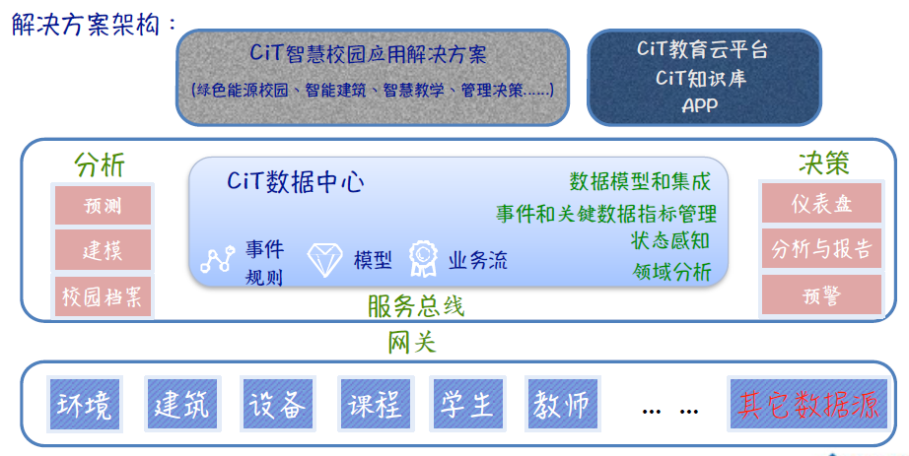
需要改
需要改
图1.总体解决方案架构

二、功能要求
本期系统实现技术内容为：人员动态考勤管理模块、资产实时管理模块、信息动态发布模块、环境感知与安防控制模块、数据分析与决策支持模块以及应用app。

2.1人员动态考勤管理模块
该模块通过自动识别技术实现在校学生、教师等人员信息化考勤的动态管理功能。
1、主要应用场景：教室。
2、物联网技术：
- 人脸自动识别技术：
需要实现统一的人脸采集和人脸比对、考勤结果管理云平台，同时支持多人脸识别器的前端采集和人脸识别的并行工作，考勤结果根据实际需求，用户可以实时在多种云前端设备上查看和使用，前端设备包括手机、电子班牌和PC端。

2.1.1 用例图分析

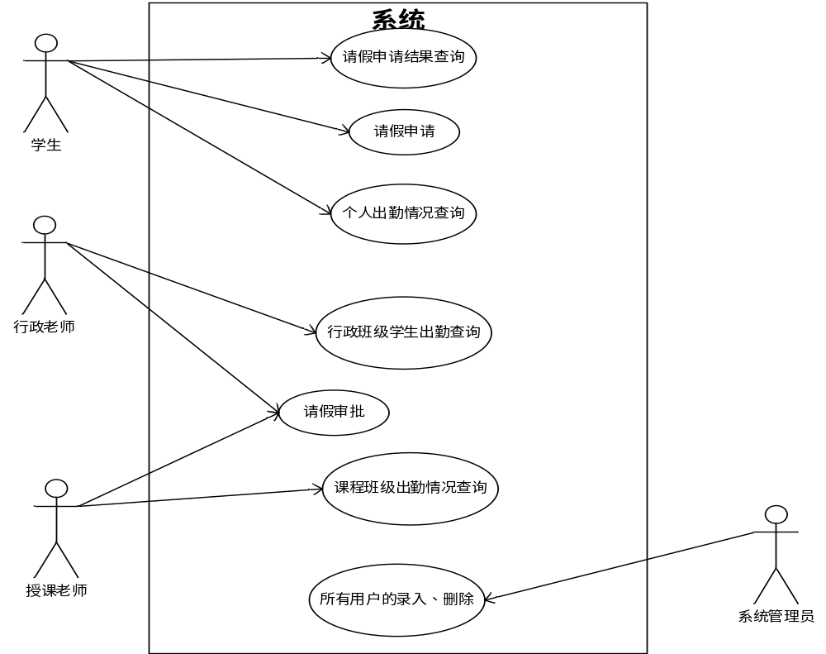
人脸、权限管理
图2考勤系统用例图
具体功能用例说明
（1）系统管理员角色
系统员要完成对人脸信息的采集和管理，以及对考勤系统的操作权限的设置和修改。
  - 人脸信息的采集和管理
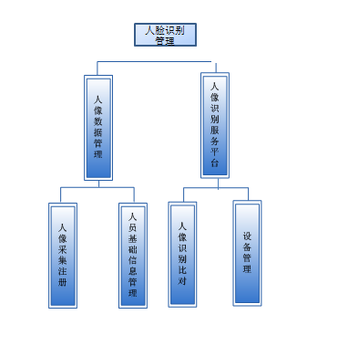
图3 人脸识别系统的管理
- 人像数据管理模块
实现人像数据的管理，包括人像的采集和注册，以及考勤人员数据进行新增、删除、修改、查询。
- 人像识别服务平台模块
人像识别服务平台，接收摄像机的人脸信息与后台人像库进行比对，并发送比对结果到前端，同时把比对结果发送至后台数据库。支持多个前端采集设备并行工作。
人像识别服务平台可以对视频设备进行管理，如增加、删除、修改和查询视频设备，同时可对视频启用与停止。
- 系统设置模块
实现系统参数设置，可以设置眼间距、模板大小、模板数量、相似度、自信度、质量度、人脸角度。
2 考勤系统的权限的管理
系统管理员负责考勤系统权限的管理，该系统的权限为：任课老师有权在web端和电子班牌查看本班的考勤状态、并具有请假批准权限；行政班老师有权审批请假，并查看本行政班的权限；学生有权在手机端进行查看自己的出勤情况，并具备请假权限和查看请假批准结果的权限。
用户录入
输入 | 新创建的用户名、密码、角色、
输出 | 响应操作结果代码：创建新的用户
用户删除
输入 | 用户ID
输出 | 响应操作结果代码：删除对应用户

（2）学生角色
1 个人出勤情况查询
学生通过该功能查看自己的出勤状况。
输入 | 学生ID
输出 | 学生出勤情况表格

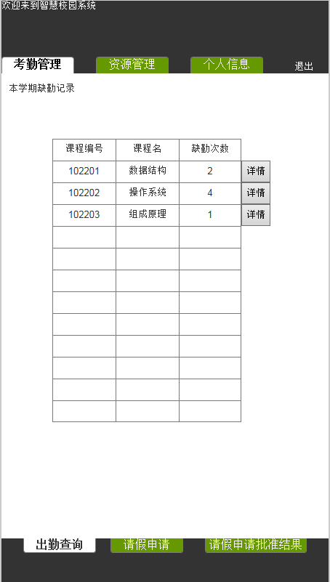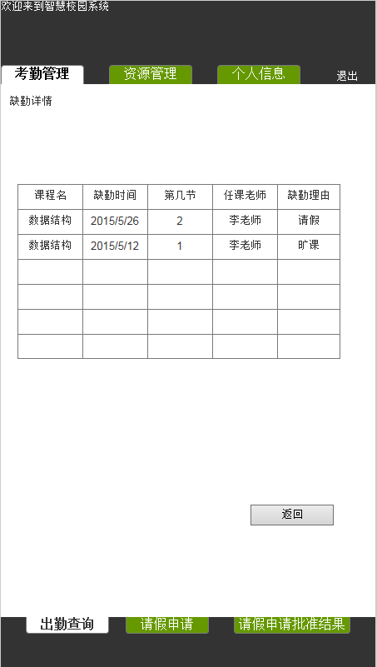
图4学生出勤情况查询草图
- 请假申请
学生通过该功能向老师提交请假申请，该申请必须包含请假的课程、时间及原因。
输入 | 请假时间、请假原因
输出 | 操作结果代码：后台创建请假表并把状态设置为未审批

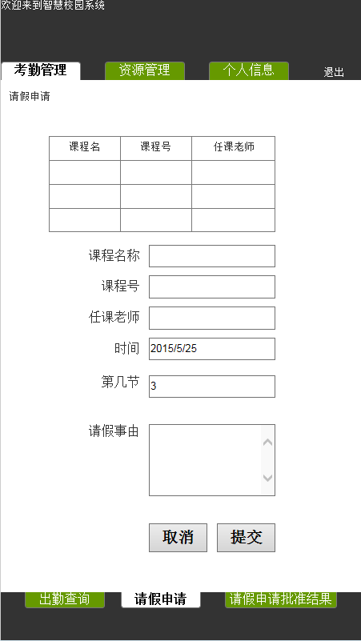
图5学生请假申请草图
- 请假申请结果查询
学生通过该功能查询自己的请假申请是否被老师批准。
输入 | 学生ID、请假时间
输出 | 响应操作结果代码：将请假表状态设置为批准或不批准

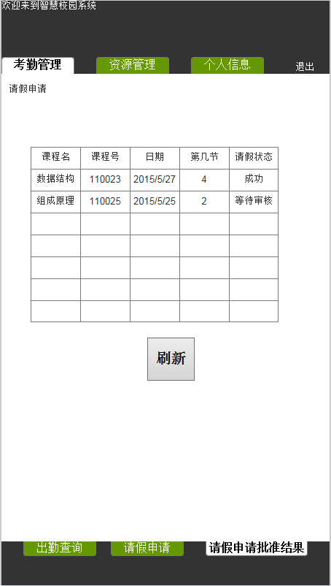
图6 学生请假结果查询草图
（3）行政教师角色
1请假审批
行政老师和授课老师可以通过这项功能审批学生的请假申请。
输入 | 行政班级ID
输出 | 响应操作结果代码：将有申请请假的学生的请假通过与否项改为同意或不同意行政班级全体学生今日未出勤情况

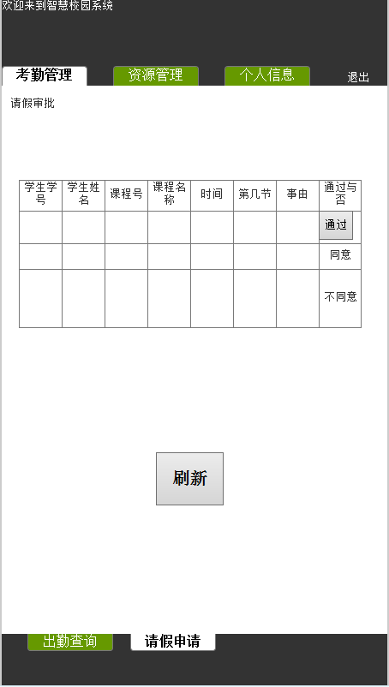
图7班主任请假审批草图
2出勤情况查询
行政老师通过这项功能查看班级同学当日出勤状况。
输入 | 行政班级ID，日期
输出 | 行政班级全体学生所选日期未出勤情况

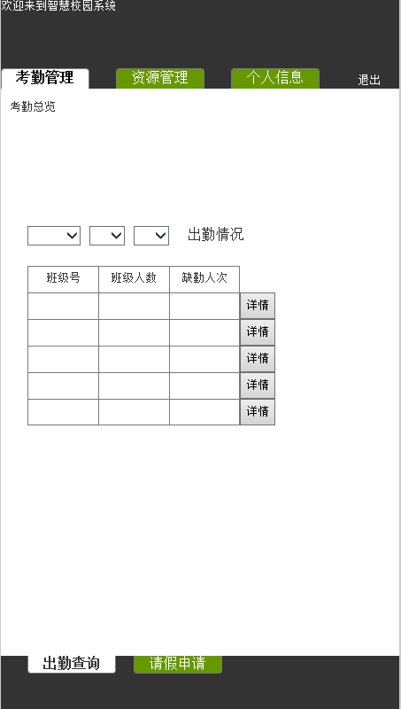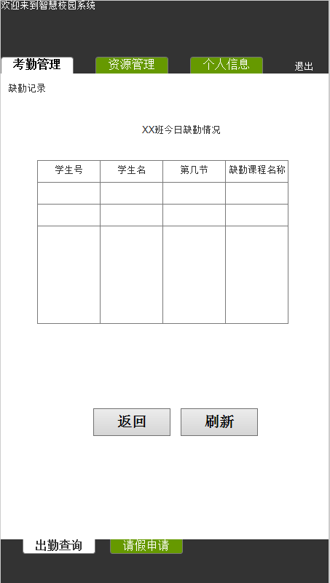
图8班主任出勤查询草图
3手机可以查看出勤消息推送
通过这项功能项行政老师推送本班学生未出勤的情况。

（4）任课教师
1 课程出勤情况查询
授课老师通过这项功能查看所授课程的出勤情况。
输入 | 课程名
输出 | 本课程学生出勤信息表

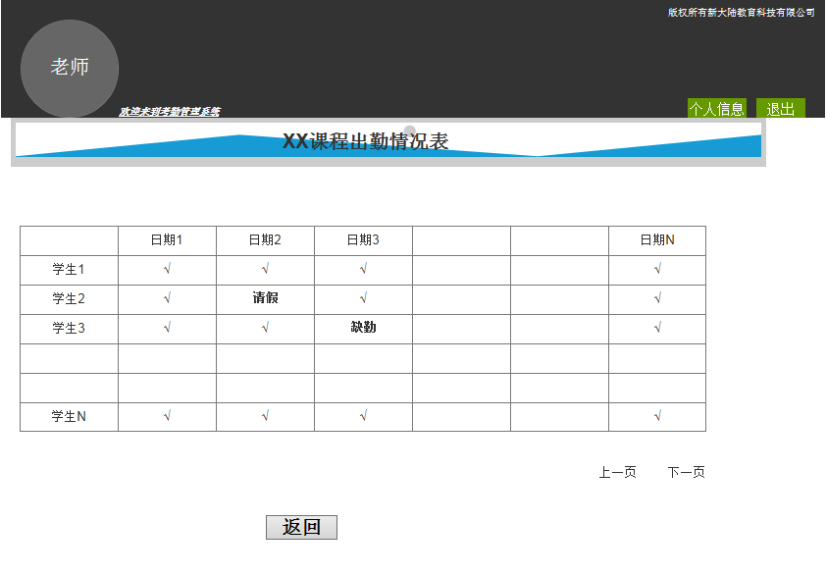
图9任课老师课程出勤情况查询
- 系统管理员角色
1、
2.1.2 考勤系统前端功能汇总
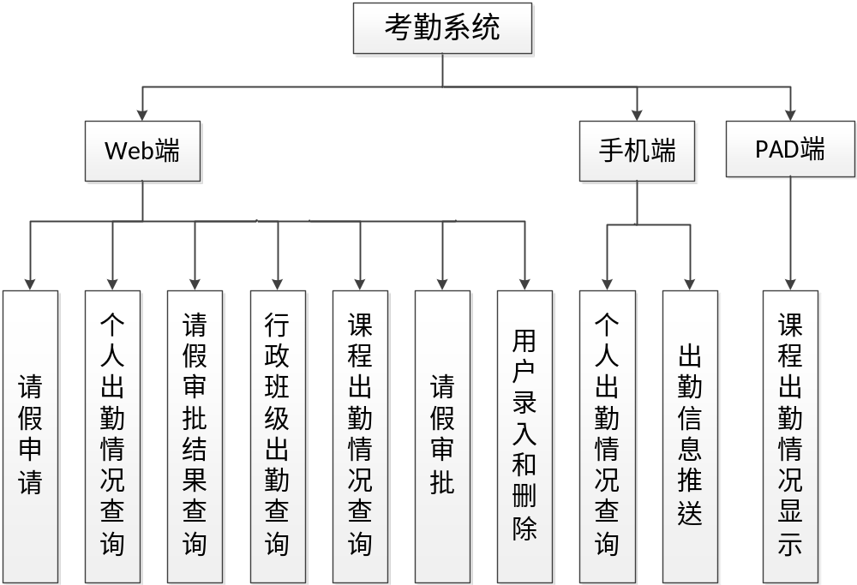图10 前端功能图

2.1.3后台功能设计
- 出勤表生成
输入 | 人脸识别机返回参数
输出 | 生成对应的出勤表，生成参数为未出勤的出勤表时并触发出勤判断功能
- 个人及班级出勤文件的生成
输入 | 出勤表
输出 | 响应操作代码：改写个人出勤信息文件与课程出勤文件
- 出勤判断
输入 | 出勤表
输出 | 与请假表对比，判断是否将未出勤改为请假或触发推送功能
- 出勤信息推送
输入 | 出勤表
输出 | 出勤表信息推送给行政老师
- PAD端出勤信息显示
输入 | 无
输出 | 本次课程出勤信息推送给PAD端显示

2.1.4、特色功能：
- 实时反馈：授课教师可以实时查看当前课堂的考勤情况
- 特殊考勤：可以支持请假等特殊考勤处理
- 实时监控：对通过人员无法确认身份时，进行系统报警
- 扩展功能：
- 考勤系统与门禁系统联动，拥有门禁权限人员考勤认证成功后，门禁系统自动打开。
- 考勤系统与信息发布系统联动，将每个班级考勤信息及时显示在电子班牌中。
- 考勤系统与信息通知联动，将缺勤信息短信、微信等方式及时通知班主任、家长。

2.2资产管理系统
1、通过RFID技术实现学校固定资产、耗材等设备实时资产管理功能，让学校资产情况与管理系统数据真实匹配，并提供资产异常情况的自动报警机制。
2、主要应用于大型实训设备、实训室仓库的设备管理。在仓库有管理员配合操作。
2.2.1系统用例分析

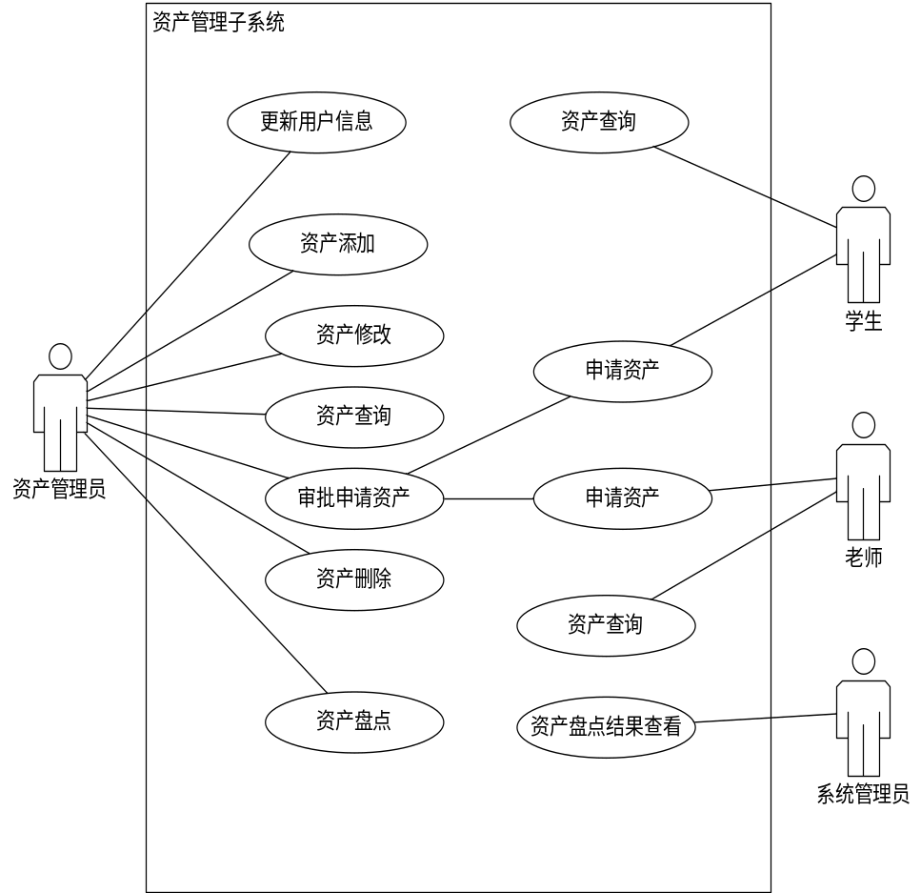
图11资产管理系统功能用例图
主要功能用例
1 资产管理员角色
1）更新用户信息：
管理员对自己账户信息进行修改
参与者： | 资产管理员
用例描述： | 更新用户信息
前置条件： | 管理员进入资产管理界面
事件流： | 修改管理员信息
后置条件： | 将管理员信息保存到数据库，更新数据库信息

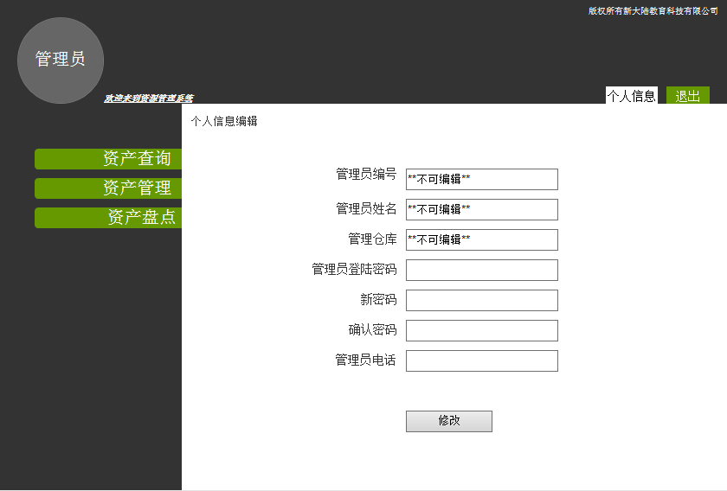
图12 管理员对个人信息修改界面草图
- 资产管理
管理员对资产进行增添，删除，修改，查询等功能，但需要管理员有对资产信息管理的权限
·查询
参与者： | 资产管理员
用例描述： | 查询资产信息
前置条件： | 管理员进入资产管理界面
事件流： | - 进入查询界面  - 输入要查询的资产编号  - 查询资产信息
后置条件： | 无

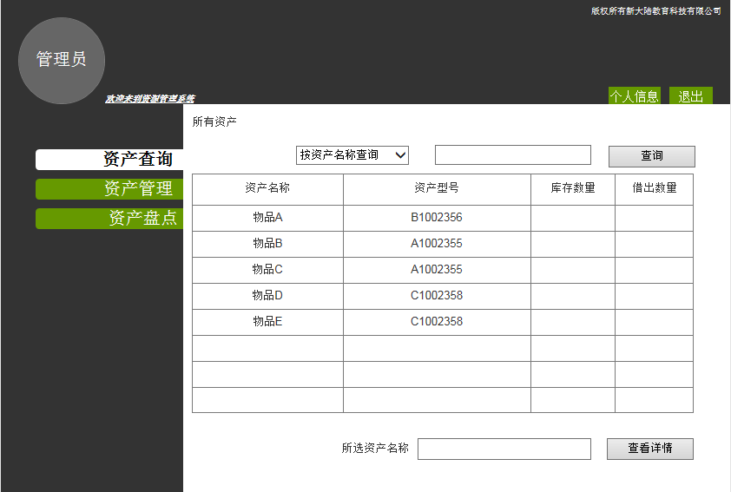
图13 管理员资产查询界面草图
·添加
参与者： | 资产管理员
用例描述： | 添加资产
前置条件： | 管理员进入资产管理界面
事件流： | - 进入添加界面  - 输入添加资产信息  - 提交添加资产信息
后置条件： | 将资产信息保存到数据库，更新数据库信息

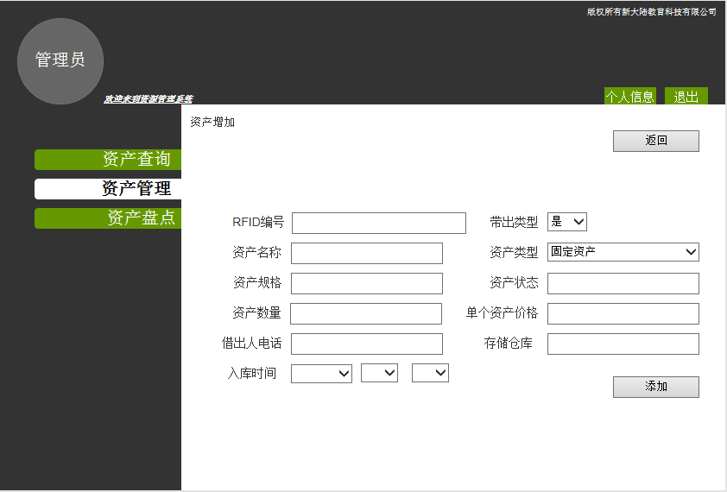
图14资产添加界面草图
·修改和删除（删除操作将资产数量修改为零，带出类型改为否）
参与者： | 资产管理员
用例描述： | 更新资产信息
前置条件： | 管理员进入资产管理界面
事件流： | - 进入更新资产界面  - 输入要更新的资产编号  - 更新资产信息  - 提交资产信息
后置条件： | 将资产信息保存到数据库，更新数据库信息

参与者： | 资产管理员
用例描述： | 删除资产
前置条件： | 管理员进入资产管理界面
事件流： | - 进入删除界面  - 输入要删除的资产编号  - 提交信息
后置条件： | 将信息保存到数据库，更新数据库信息

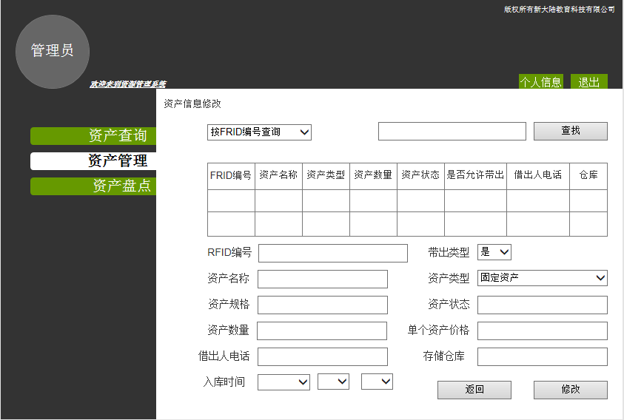
图15资产修改（删除）界面草图
- 资产盘点
管理员每个一段时间对资产进行盘点，每次盘点过后，数据库更新盘点时间，并将该物品上次盘点时间计入日志当中
参与者： | 资产管理员
用例描述： | 资产盘点
前置条件： | 管理员用设备扫描资产
事件流： | 管理员通过扫描仪器，扫描货物条码
后置条件： | 数据库将该资产上次盘点时间计入日志，并将盘点时间更新

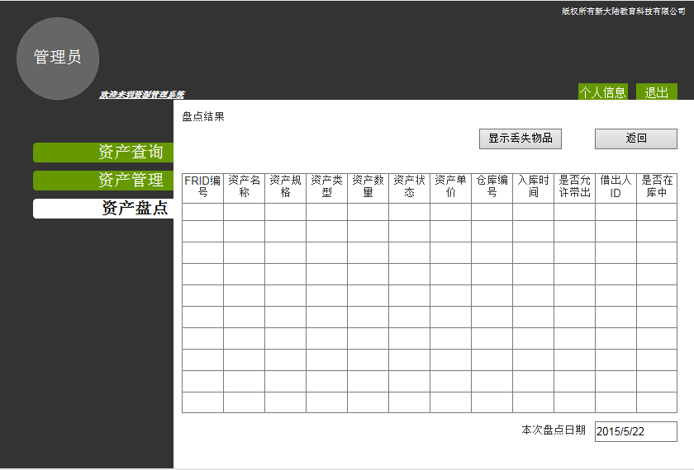
图16 资产盘点界面草图
- 审批资产
学生、老师通过手机端对对资产进行申请，管理员批准申请后，学生、老师对资产进行相应的借出
参与者： | 资产管理员
用例描述： | 审批资产
前置条件： | 管理员进入审批资产界面
事件流： | - 进入资产审批界面  - 显示所有待审批的项目  - 审批项目
后置条件： | 将更新的项目状态保存到数据中，同时将资产的状态改为外借

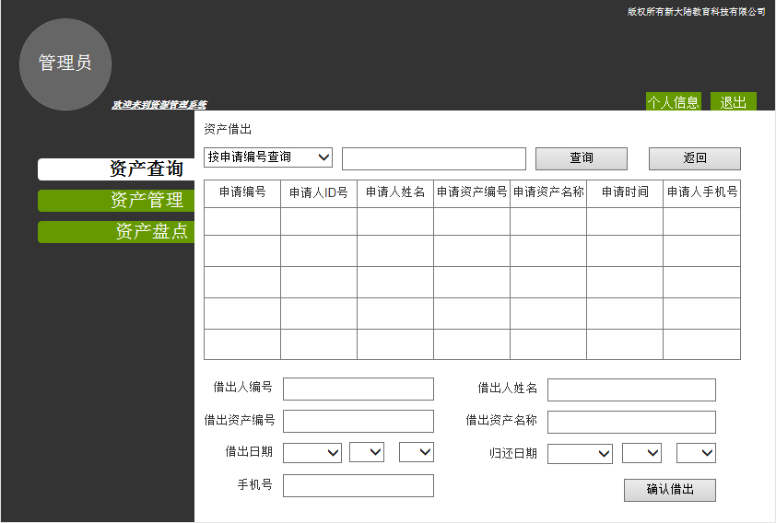
图17 资产审批界面草图
  - 学生和教师角色
1）资产查询
学生、老师可以通过手机端查询现有资产
参与者： | 老师，学生
用例描述： | 查询资产
前置条件： | 进入查询
事件流： | - 进入申请资产界面  - 填写查询资产编号  - 查询信息
后置条件： | 无

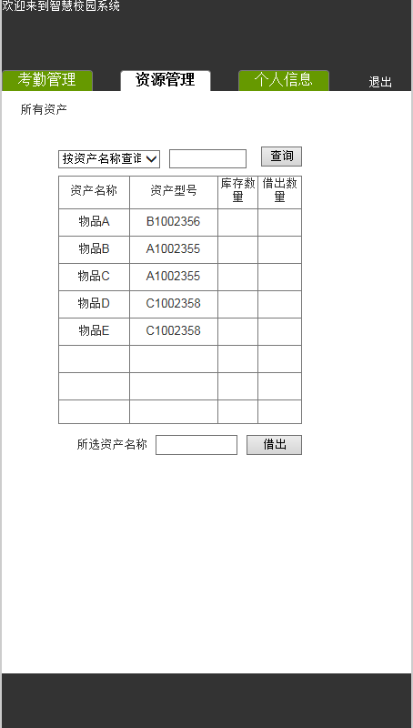
图18 用户资产查询界面草图
2）资产申请
学生、老师通过手机端可以对现有资产进行借出申请，并填写相应的借出记录，由管理员进行处理
参与者： | 学生，老师
用例描述： | 申请资产
前置条件： | 进入申请资产界面
事件流： | - 进入申请资产界面  - 填写申请基本信息  - 提交申请信息
后置条件： | 将申请信息保存到数据库，并设置该申请信息状态为未审核

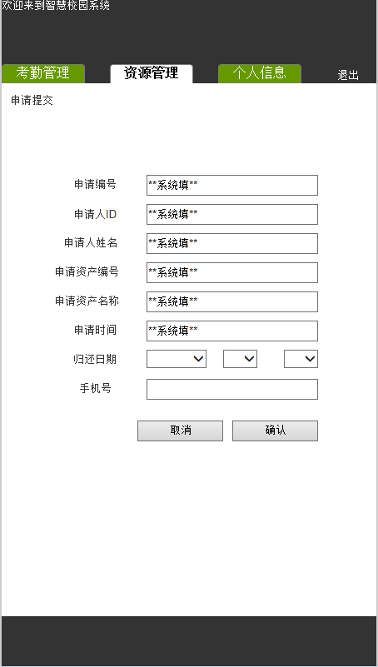
图19 用户资产申请界面草图
2.2.2 资源管理功能图
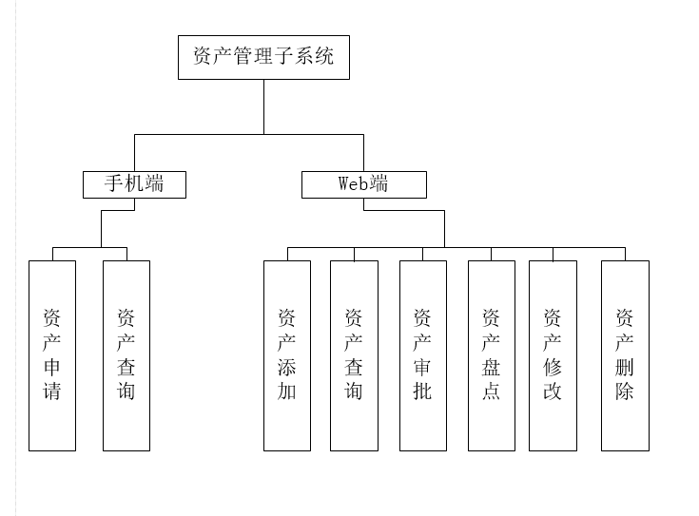
图20 资产管理系统功能图
- 功能介绍
- 手机端支持资产申请、资产查询功能，供学生老师来申请，查询资产。
- Web端支持资产添加，资产查询，资产修改，资产删除，资产审批，资产盘点等功能
- 报警功能
系统报警类别可分资产外出报警、资产带出报警。
A. 资产外出提示报警
对于安装了RFID 有源电子标签的物品，都将不能随意的带出实训楼，但是由于资产使用的特殊性，部分资产可能会被使用者带出实训楼。但是该类资产必须提前在系统中进行登记，并更改资产的状态，当有人带着资产离开学校时，通过系统报警提示，某某资产已经离开学校，方便资产的管理。
- 资产带出报警
当安装了RFID 有源电子标签的物品被人员非法带出实训楼时，通过布设在学校门口的RFID 读写器读取到物质标签信息，并判断物品的状态，如果是非法带出的物品，则给用户提示某某物品正在被非法带出，并报警。

2.2.3 时序图
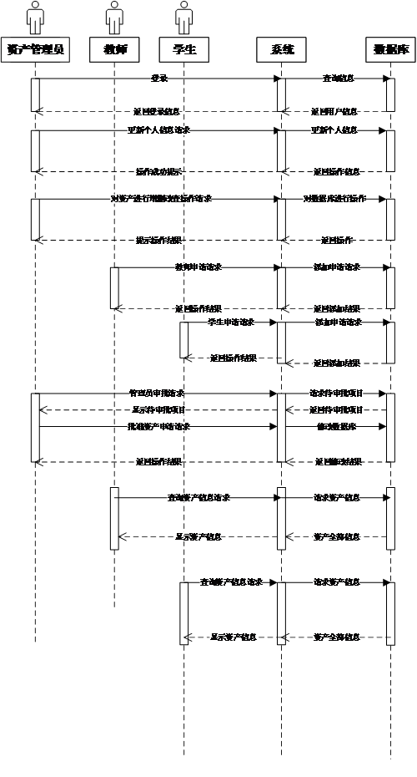
图21 资产管理时序图

2.3环境控制与安防系统
1、通过各种传感器以及物联网控制器件，获取实训室内各种环境信息，并可根据环境或实训室场景进行自动控制，实现智能家居的真实应用。
2、主要应用于教室与楼道的智能化改造。通过移动APP可以直接查看、控制相应功能。
3、主要功能：
- 灯光控制
智能灯光系统采用智能开关、调光开关等控制设备对设备体验环境的灯光进行智能控制，支持上课、下课、放学等多种情景和调光功能，同时还可以实现智能定时、手机遥控等功能。
- 电器控制
智能电源控制系统通过智能插座可以实现对空调、投影仪等电器设备进行远程智能控制、定时执行等。
- 电动窗帘
可以实现对实训室中所有的电动窗帘自动或者远程控制。
- 门禁控制
采用智能门的指纹、密码、RF卡等方式，可以自由地设定及变更开/关功能。
- 安防监控
采用网络无线摄像头实现通过移动设备以监控实训室实时情况，保障实训室安全。
- 环境监测
采用报警主机与各类传感器（如红外、移动探测，门磁、烟雾、可燃气等）监控实训室环境情况，保障实训室安全。
4、数据对接
需要支持应用系统安装到电子班牌中进行控制

2.4信息发布系统
1、需要显示学校被动、主动、定时推送的相关信息。
2、主要应用与学校楼面LED大屏、大厅信息发布机、电子班牌信息发布。
3、主要功能：
- LED大屏显示
LED大屏幕显示文字、图像以及多媒体信息
可通过PC、移动端修改大屏显示内容
- 楼层信息机
楼层信息机显示文字、图像以及多媒体信息
可通过PC修改大屏显示内容
- 电子班牌
每个实训室外安装一个可互动电子班牌（单独一个班可以用）
电子班牌可以显示当前时间、环境信息、实训室信息、班级信息、课程信息、任课老师信息、当前出勤情况、其它通知信息
电子班牌需要有独立的APP应用，分为游客模式和管理员模式。在游客模式下只能操作查看信息，管理员模式需要输入密码才能够进入进行对应系统控制

4.5移动APP系统
提供android手机/PAD APP、android手机/PAD APP支持2.1以上版本。
- 用户登录
教师及学生可以使用相应的账号密码登录手机端。
- 实训课程查询
PAD可以查询本人当前课程情况，实训课程名称、实训教室、实训教师、课程时间。
- 考勤查询
可以查询本人实训课程的考勤情况，实训课程名称、考勤记录、考勤状态。
有请假和缺勤的考勤记录予以提示。
- 智能家居
提供情景模式、灯光控制、窗帘控制、家电控制、安防报警、视频监控等远程控制功能。

4.6 数据挖掘与决策系统
4.6.1 数据挖掘功能分析
通过各系统模块的数据采集和大数据分析，形成决策系统
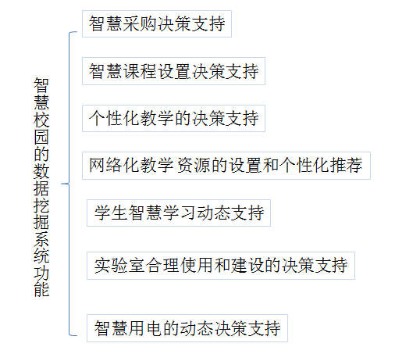
图22 智慧校园数据挖掘系统功能图

- “智慧采购”的决策支持：
1）通过对资产管理中产生的动态数据，如资源占用时长、资源使用频率、资源申请排队长度等信息的数据进行分析，给出学校的动态的从数量上的智能采购决策方案；
2）对实训课程对实训资产的使用数据，分析实训课程质量和实训器材的关联度分析，从而给出学校实训课程的资产在采购内容上的智能采购方案上提供决策支持。
3）通过对实训器材的报废、实训器材的供应商、实训器材型号等信息，为供应 商的选择提供决策支持。
4）对实训资产的使用时间的集中度，使用类型的重合度，实训课程信息的分析，调整课程安排，从而降低使用时间的集中度和重合度，以从实训资产管理角度降低实训器材的采购数量。

- “智慧课程设置”决策支持：
  - 考勤中记录了教师的课程中学生出勤情况，结合教务系统的学生考核成绩，进行关联性分析，可以分析出课程出勤情况对学生成绩的影响，可以挖掘出教师所教授的课程，学生的喜爱程度分析；从各科学生学习成绩反映出的课程之间的置信度和支持度，来分析课程之间的关联规则和时序分析，采用决策树等智能技术而为课程选择和课程顺序确定提供支持。
  - 考勤、成绩和实训器材使用和课程学时数安排以及课程本身特点等多维度进行聚类分析，找出共性的课程，并挖掘出学习效果好的课程的各维度的信息，将未开始的课程的和这些效果好的课程进行相似度分析，作为后续课程安排的依据，实现智慧教学；
  - 通过分析实训资产的价格、数量的使用和教学质量的关联度，给出实训成本和教学质量的关联度分析结果，给出高的质量/成本比的课程，从而对实训课程的选择提供决策支持。
（3） “个性化教学”的决策:
支持利用K-means等聚类算法，将学生进行聚类分析，针对不同的类型的学生的历史数据的类型内的共同特征，和类型间的差异性特征，为个性化教学提供决策支持，实现“智慧教学”
（4）“网络教学资源”的设置和个性化推荐
随着互联网与教育事业的日益融合,网络化教育资源可以成为课堂教学的重要补充。而目前教学资源简单堆积,智能化程度低等问题,而使用该资源的学生的学习能力、个人兴趣和习惯、个人学习基础、努力程度,都存在巨大的差异。由此带来的是网络教学平台不能适应学习者个性化需求的矛盾。 在本项目中以国家网络教育技术规范(CELTS)和Web数据挖掘技术为基础,研究网络教学中资源库的个性化服务问题。结合智慧校园中获取的学生基本信息、各科学习成绩、考勤等基本信息，结合对网络教学资源和课堂教学内容的关联性分析，利用历史数据和协同过滤算法等技术，根据学生的特点和学习基础以及需求对学生进行个性化网络化教学资源的推荐。
以上信息也可作为网络资源建设的数据根据。

（5）实训室合理使用和建设决策支持：
根据考勤管理系统，分析实训室使用率，为后续实训室建设计划提供决策数据；
（6）“智慧学习”的动态决策支持：
根据考勤管理系统的历史数据中学生的考勤数据、学生选修课程数据、学生成绩数据、学生就业数据，挖掘学生在校成长轨迹和成才之间的关联度。并将优秀毕业生的成长轨迹推荐给在校学生，使得学生能够仿照优秀学生的成长轨迹进行学习，并能够动态比较个人学生轨迹和优秀成才的学生的成长历史轨迹进行相似度比较，根据比较结果，学生可以动态安排个人的学习，为学生实现“智慧学习”提供支持。

（7）“智慧用电”的动态决策支持：
本系统将数据挖掘技术应用在实训设备电量监测和智能控制中。利用聚类、关联性分析等数据挖掘技术对能够实时用电监测的用电设备的用电信息进行分析，实现分项计量统计、能耗数据呈现、能耗异常分析、能耗预测，为学校提供降低能耗的用电辅助决策，并能对节能决策进行测评。能根据对历史的异常数据的数据挖掘，支持用电系统的实时检测，实时给出用户用电异常的报警提醒。
这样，通过物联网智慧校园的智能控制系统和电量监测系统的支持，实现校园 的“智慧节电”的目标。

4.6.2 数据挖掘系统结构图
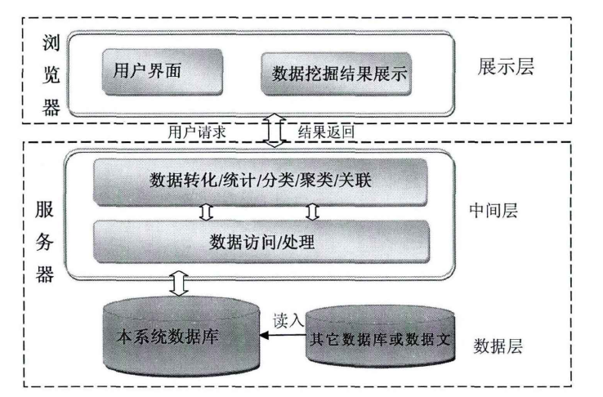
图23 数据挖掘系统结构图
如图所示，数据挖掘系统的结构图包含三层，及数据层、中间层和展示层。
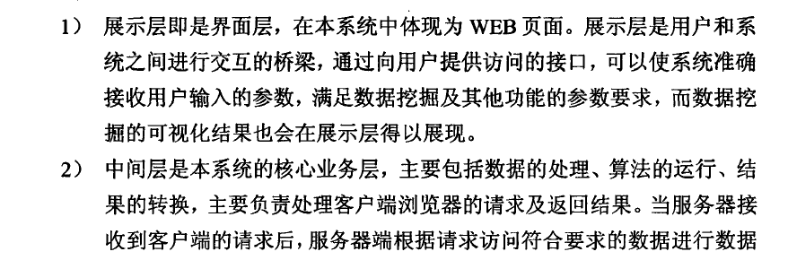
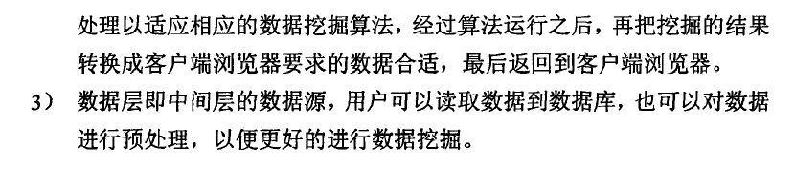
4.6.3 智慧校园数据挖掘过程
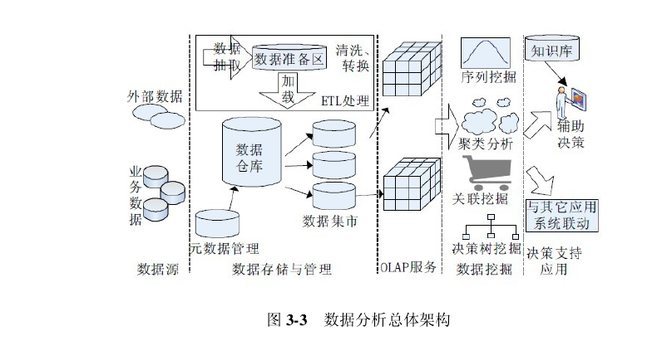
图24 数据挖掘过程

三、性能要求
3.1系统并发性指标
考虑到本系统的学生用户小于5000人，本系统要支持5000用户的并发量。
本系统在考勤管理模块并发量大，必须满足系统的并发性。

3.2平台适应性
开发的系统要具有跨平台型。
本系统主要使用PHP语言编写。得益于PHP语言本身跨平台、易扩展、易维护的特性，也同时保证了本系统在不同平台上的适应性。相对于其他编程语言，采用合适的设计模式和框架结构，PHP语言在需求或系统接口定生变化时，具有更强的适应能力。
3.3功能模块化：
系统中各子系统（基础系统除外）、各子系统中的功能（核心功能除外）可以根据用户需求进行模块化选择。可以最小规划模块的一个子系统。通过简单配置即可实现。
3.4可扩展性
系统功能模块化，易于配置。系统扩展性：系统可以随时随地的扩展后续开发的子系统。
3.5支持多端登录方式：
可以支持PC端WEB访问（全功能）、移动端APP应用（信息展示、决策控制等）。

四、服务器配置需求
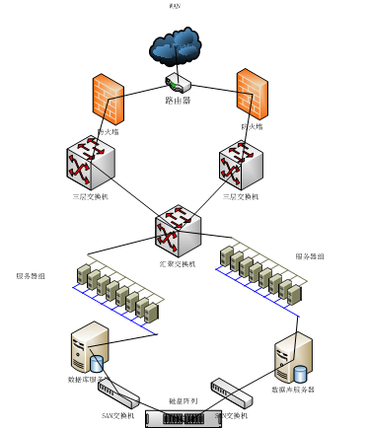

图25 智慧校园环境拓扑图

按项目研究内容分别说明设备费预算情况
“物联网智慧校园应用系统”是学校智慧校园建设中以物联网技术为核心，搭建统一的适合学校教学、管理和绿色校园的集数据采集、功能应用、数据挖掘为一体的统一的云平台。物联网智慧校园系统不仅要搭建云平台，还要基于该平台中的大数据，进行大数据分析和处理，以支持学校的智慧办学。
为更好适应大数据环境，，本项目计划从三个层面建设智慧校园环境，一是搭建基础安全网络建设；二是支持物联网智慧校园网的云平台；三是大数据处理的研发环境建设；
智慧校园环境所用设备以服务器为主，服务器系统作为本项目的核心硬件平台，为本项目应用提供计算、运行，数据存储等环境。本项目将建设技术先进、安全可靠的服务器系统，根据应用系统架构和数据处理能力要求，配置搭配合理的服务器设备。

1）智慧校园基础安全网络建设
从安全性、集中管理、以及现有的办公环境方面考虑，结合需要，物联网智慧校园以内网环境为主，机房服务器等将集中部署在一个楼的一层，机房主服务设备通过三层交换机接入，楼层交换机通过网线（光纤）直接连接到三层交换机，局域网内的计算机可通过网线直接连接到楼层交换机，形成一个星型网络。
同时，针对研发环境特点，满足未来几年的安全网络建设条件，计划部署安全服务器2台，备份服务器各2台，交换机3台，设置防火墙1套，用于确保项目智慧校园网络及信息安全。此外，为了拓展网络设备和服务器带宽，加强网络数据处理能力，提高网络的灵活性部署3台负载均衡设备。
设备清单如下表所示：
序号 | 名 称 | 型号和主要配置 | 数量 | 单位
1 | 备份服务器 | HP/IBM/DELL等 CPU数量：4颗,2.13GHz, 4U，内存容量：64GB ECC DDR3配硬盘容量：300GB*2；产品结构：5U RAID模式：RAID 0，1，5，6，1扩展槽：4×PCI-E 2.1 光驱：DVD-RW | 2 | 台
2 | 安全服务器 | HP/IBM/DELL等 CPU数量：4颗,2.13GHz, 4U，内存容量：64GB ECC DDR3配硬盘容量：300GB*2；产品结构：5U RAID模式：RAID 0，1，5，6，1扩展槽：4×PCI-E 2.1 光驱：DVD-RW | 2 | 台
3 | 防火墙 | 服务网关；网络吞吐量：30720Mbps；用户数限制：无限制；安全过滤带宽：10240Mbps；等 | 1 | 台
 |  | 合计 | 5
2)智慧校园云平台支持系统建设设备
智慧校园云平台建设，本期要包含多源异构的数据采集技术、学生动态考勤管理系统、校园资源管理系统、大屏幕展示技术、智慧家居系统、学校安防系统建设
智慧校园系统需配置数据库服务器1台，用于SQL数据库运行，还需要3台应用服务器，分别部署多源异构的数据采集、学生动态考勤管理和校园资源管理使用同一台物理服务器部署，大屏幕展示技术、智慧家居、学校安防系统使用同一台物理服务器部署。设备清单如下表所示：
序号 | 名 称 | 型号和主要配置 | 数量 | 单位 | 用途
1 | 数据库服务器 | HP/IBM/DELL 等 CPU:4颗2.00GHz/24MBL3缓存处理器；内存: 64G-512G可选；硬盘：300G*3；热插拔SAS（1万转）；Raid：8通道 SAS RAID卡 RS0805 （512M缓存），支持RAID0、1、10、5、50、6、70 | 1 | 台 | SQL数据库运行
2 | 应用服务器 | CPU:8颗2.00GHz/10核心/24BL3缓存处理器；内存:512G,最大64根内存插槽，支持2TB；硬盘：300G*3；热插拔SAS（1万转）；Raid：8通道 SAS RAID卡 RS0805 | 3 | 台 | 部署多源异构的数据采集、学生动态考勤管理和校园资源管理使用同一台物理服务器部署，大屏幕展示技术、智慧家居、学校安防系统使用同一台物理服务器部署
 |  | 合计 | 4

3）大数据相关技术的研发设备：
，还有为了支持的“智慧办学”的数据挖掘和数据分析与预测，要进行包括大数据处理、大数据存储、相关性分析和预测等，还需研发设备的支持。
由于大数据技术对系统硬件和资源的要求非常高，需要单独部署，设备清单如下表所示：
序号 | 名 称 | 型号和主要配置 | 数量 | 单位 | 用途
1 | 技术研究服务器 | HP/IBM/DELL 等 CPU:4颗2.00GHz/24MBL3缓存处理器；内存:64G-512G可选；硬盘：300G*3；热插拔SAS（1万转）；Raid：8通道 SAS RAID卡 RS0805 （512M缓存），支持RAID0、1、10、5、50、6、70 | 2 | 台 | 用于大数据处理方法、大数据存储技术、相关性分析和预测技术等
 |  | 合计 | 2

五、其他配套硬件
系统名称 | 设备名称 | 功能要求 | 成本要求
考勤管理系统方案一 | 人脸识别考勤机 | 同一时间至少5个人，识别速度小于2 s | 1500
考勤管理系统方案二 | 电子校徽 |  | 100
考勤管理系统方案二 | 电子校徽读卡器 |  | 1500
考勤管理系统方案三 | 射频卡 |  | 10
考勤管理系统方案三 | 射频卡读卡器 |  | 300
资产管理系统 | 超高频台面式读写器 |  | 1000
资产管理系统 | 手持RFID识别器 |  | 3500
资产管理系统 | 室内RFID阅读一体机（含发射天线） |  | 5000
资产管理系统 | RFID电子标签（超高频抗金属） |  | 8
资产管理系统 | RFID电子标签（超高频非抗金属） |  | 2
资产管理系统 | rfid通道 | 定制，配置外壳+1个固定读写器+4个天线 | 6500
资产管理系统 | 二维码标签打印机 |  | 4000
资产管理系统 | 二维码标签 | 纸质条码标签（一卷500张） | 150
环境控制与安防系统 | 智能家居网关 |  | 1580
环境控制与安防系统 | 多功能遥控器 |  | 216
环境控制与安防系统 | 智能开关 |  | 322
环境控制与安防系统 | 智能插座 |  | 267
环境控制与安防系统 | 全角度红外转发器 |  | 345
环境控制与安防系统 | 智能窗帘控制盒 |  | 225
环境控制与安防系统 | 窗帘电机 |  | 562
环境控制与安防系统 | 窗帘导轨 | 1米 | 280
环境控制与安防系统 | 智能门锁 | 指纹锁 | 2900
环境控制与安防系统 | 高清网络云台摄像机 |  | 735
环境控制与安防系统 | 智能报警主机 |  | 466
环境控制与安防系统 | RF无线门磁 |  | 35
环境控制与安防系统 | RF无线红外探测器 |  | 70
环境控制与安防系统 | RF无线烟感探测器 |  | 99
信息发布系统 | 液晶拼接大屏 | 46寸，亮度：500cd、分辨率：1920*1080，对比度：3500：1，拼缝：5.5mm。接口DVI、VGA | 1000
信息发布系统 | 大厅信息机 | android操作系统  尺寸 TFT LCD 19  分辨率 1280*1024  主板 H61  中央处理器 英特尔G1620  硬盘 500G物理硬盘  内存 2G/DDR3/1333 | 5000
信息发布系统 | 电子班牌一 | 尺寸 15.6inch(对角线）  电容触摸  CPU Cortex-A9 1.6G  DDR DDR3 1GB  NAND Flash 标配4G最大支持32GB  系统 Android4.2 | 2000
信息发布系统 | 电子班牌二 | 7寸屏  电容触摸  系统Android4.2 | 800

六、交付材料
- 系统设计文档
- 系统原型
- 系统UI切图
- 系统安装包
- 系统部署、使用、维护文档
- 系统服务器、网络依赖基础条件要求文档
- 源代码。

